Lampiran 1

**PLAN OF ACTION**

(September 2019-Mei 2020)

Nama : Rahamatul Laila

NIM : P17210174076

|  |  |  |  |  |  |  |  |  |  |  |  |  |  |  |  |  |  |  |  |  |  |  |  |  |  |  |  |  |  |  |  |  |  |  |  |  |  |  |
| --- | --- | --- | --- | --- | --- | --- | --- | --- | --- | --- | --- | --- | --- | --- | --- | --- | --- | --- | --- | --- | --- | --- | --- | --- | --- | --- | --- | --- | --- | --- | --- | --- | --- | --- | --- | --- | --- | --- |
| No | Kegiatan Penelitian | September | | | | Oktober | | | | November | | | | | Desember | | | | Januari | | | | Februari | | | | Maret | | | | April | | | | Mei | | | |
| 1 | 2 | 3 | 4 | 1 | 2 | 3 | 4 | | 1 | 2 | 3 | 4 | 1 | 2 | 3 | 4 | 1 | 2 | 3 | 4 | 1 | 2 | 3 | 4 | 1 | 2 | 3 | 4 | 1 | 2 | 3 | 4 | 1 | 2 | 3 | 4 |
| **I** | **Tahap Persiapan** |  |  |  |  |  |  |  |  | |  |  |  |  |  |  |  |  |  |  |  |  |  |  |  |  |  |  |  |  |  |  |  |  |  |  |  |  |
|  | a. Perencanaan Judul |  |  |  |  |  |  |  |  | |  |  |  |  |  |  |  |  |  |  |  |  |  |  |  |  |  |  |  |  |  |  |  |  |  |  |  |  |
|  | b. Mencari Literatur |  |  |  |  |  |  |  |  | |  |  |  |  |  |  |  |  |  |  |  |  |  |  |  |  |  |  |  |  |  |  |  |  |  |  |  |  |
|  | c. Penyusunan Proposal |  |  |  |  |  |  |  |  | |  |  |  |  |  |  |  |  |  |  |  |  |  |  |  |  |  |  |  |  |  |  |  |  |  |  |  |  |
|  | d. Konsultasi Proposal |  |  |  |  |  |  |  |  | |  |  |  |  |  |  |  |  |  |  |  |  |  |  |  |  |  |  |  |  |  |  |  |  |  |  |  |  |
|  | e. Perbaikan Proposal |  |  |  |  |  |  |  |  | |  |  |  |  |  |  |  |  |  |  |  |  |  |  |  |  |  |  |  |  |  |  |  |  |  |  |  |  |
|  | f. Penyusunan Instrumen |  |  |  |  |  |  |  |  | |  |  |  |  |  |  |  |  |  |  |  |  |  |  |  |  |  |  |  |  |  |  |  |  |  |  |  |  |
|  | g. Ujian sidang dan Revisi |  |  |  |  |  |  |  |  | |  |  |  |  |  |  |  |  |  |  |  |  |  |  |  |  |  |  |  |  |  |  |  |  |  |  |  |  |
|  | h. Pengurusan Ijin |  |  |  |  |  |  |  |  | |  |  |  |  |  |  |  |  |  |  |  |  |  |  |  |  |  |  |  |  |  |  |  |  |  |  |  |  |
| **II** | **Tahap Pelaksanaan** |  |  |  |  |  |  |  |  | |  |  |  |  |  |  |  |  |  |  |  |  |  |  |  |  |  |  |  |  |  |  |  |  |  |  |  |  |
|  | a. Pengambilan Data |  |  |  |  |  |  |  |  | |  |  |  |  |  |  |  |  |  |  |  |  |  |  |  |  |  |  |  |  |  |  |  |  |  |  |  |  |
|  | b. Pengolahan Data |  |  |  |  |  |  |  |  | |  |  |  |  |  |  |  |  |  |  |  |  |  |  |  |  |  |  |  |  |  |  |  |  |  |  |  |  |
|  | c. Analisa dan Pengolahan Data |  |  |  |  |  |  |  |  | |  |  |  |  |  |  |  |  |  |  |  |  |  |  |  |  |  |  |  |  |  |  |  |  |  |  |  |  |
|  | d. Konsultasi hasil |  |  |  |  |  |  |  |  | |  |  |  |  |  |  |  |  |  |  |  |  |  |  |  |  |  |  |  |  |  |  |  |  |  |  |  |  |
| **III** | **Tahap Evaluasi** |  |  |  |  |  |  |  |  | |  |  |  |  |  |  |  |  |  |  |  |  |  |  |  |  |  |  |  |  |  |  |  |  |  |  |  |  |
|  | a. Perbaikan hasil |  |  |  |  |  |  |  |  | |  |  |  |  |  |  |  |  |  |  |  |  |  |  |  |  |  |  |  |  |  |  |  |  |  |  |  |  |
|  | b. Pencatatan dan Pelaporan Hasil |  |  |  |  |  |  |  |  | |  |  |  |  |  |  |  |  |  |  |  |  |  |  |  |  |  |  |  |  |  |  |  |  |  |  |  |  |
|  | c. Ujian Sidang KTI |  |  |  |  |  |  |  |  | |  |  |  |  |  |  |  |  |  |  |  |  |  |  |  |  |  |  |  |  |  |  |  |  |  |  |  |  |
|  | d. Perbaikan Hasil |  |  |  |  |  |  |  |  | |  |  |  |  |  |  |  |  |  |  |  |  |  |  |  |  |  |  |  |  |  |  |  |  |  |  |  |  |

|  |  |
| --- | --- |
| Mengetahui,  Pembimbing Karya Tulis Ilmiah  **Taufan Arif, S.Kep., Ns., M.Kep**  NIK. 90.06.1.170 | Malang, 4 September 2019  Yang Membuat,  **Rahmatul Laila**  NIM. P17210174076 |

Lampiran 2

**PERMOHONAN KETERSEDIAAN MENJADI RESPONDEN**

Dengan hormat,

Saya mahasiswa Politeknik Kesehatan Kemenkes Malang progam studi D-III Keperawatan Malang :

Nama : Rahmatul Laila

Nim : P17210174076

Akan melakukan penelitian dengan judul **“Gambaran Perilaku Hidup Bersih dan sehat Pada Santriwati Pondok Pesantren Assalam Jambewangi Selopuro Blitar”**

Sehubungan dengan hal tersebut diatas, saya mohon ketersediaan saudara untuk berpartisipasi dalam penelitian ini dan memberikan jawaban yang diberikan.

Atas ketersediaan dan bantuan saudara, saya ucapkan terimakasih.

Malang,……………….2019

Hormat saya,

Rahmatul Laila

Lampiran 3

**LEMBAR PERSETUJUAN MENJADI RESPONDEN**

**(INFORMED CONSENT)**

Yang bertanda tangan dibawah ini, saya :

Nama :

Umur :

Jenis kelamin :

Pendidikan :

Setelah mendapat penjelasan serta mengetahui manfaat dan tujuan penelitian yang berjudul “Gambaran Perilaku Hidup bersih dan Sehat Pada Santriwati di Pondok Pesantren Assalam Jambewangi Selopuro Blitar” Menyatakan (**Bersedia/Tidak bersedia**)* diikut sertakan dalam penelitian ini untuk menjadi responden dengan catatan apabila sewaktu-waktu dirugikan dalam bentuk apapun berhak untuk membatalkan persetujuan ini, saya percaya informasi saya berikan dijamin kerahasiannya. Surat persetujuan ini saya buat dengan sukarela tanpa ada unsur paksaan. Malang,…………………..2019

Peneliti Responden

Rahmatul Laila ________________

\**coret yang tidak perlu*

Lampiran 4

# Lembar Pedoman Wawancara

# Gambaran Perilaku Hidup Bersih dan Sehat Pada Santriwati di Pondok Pesantren Assalam-Jambewangi Selopuro-Blitar

Tanggal wawancara :

Pedoman Umum :

1. Setelah mendapatkan ijin dari pihak pondok pesantren , peneliti bertemu dengan subyek peneliti studi kasus.
2. Peneliti menyampaikan maksud dan tujuan.
3. Peneliti membuat kontrak waktu dan tempat pengambilan data.

Pedoman Khusus :

1. Peneliti menjelaskan tentang lembar (*informed consent*) kepada subyek penelitian studi kasus
2. Setelah memahami, subyek studi kasus menandatangani *informed consent.*
3. Peneliti melakukan wawancara sesuai waktu dan tempat yang telah disepakati kedua pihak dan melakukan perekaman dengan menggunakan perekam suara (*digital recorder*) sebagai bukti telah melakukan wawancara serta peneliti menjelaskan tentang perekaman tersebut dan peneliti akan merahsiakan semua data yang diperoleh.
4. Identitas Responden

Nama :

Umur :

Jenis Kelamin :

Alamat :

1. Lembar Wawancara
2. **Pengetahuan** 
   1. Menurut anda apakah pengertian dari Perilaku Hidup Bersih dan sehat?

…………………………………………………………………………

………………………………………………………………………….

* 1. Apa sajakah manfaat jika kita melakukan perilaku hidup bersih dan sehat dengan baik?

…………………………………………………………………………

…………………………………………………………………………

* 1. Menurut anda apakah membuang sampah pada tempatnya dapat mencegah terjadinya penyakit? Jelaskan

………………………………………………………………………...

………………………………………………………………………...

* 1. Menurut anda apakahcuci tangan dengan 6 langkah wajib dilaksanakan dan dapat mencegah penyakit?

…………………………………………………………………………

…………………………………………………………………………

* 1. Menurut anda berapa kali olahraga harus dilakukan agar dapat membuat tubuh menjadi sehat? Alasan !

…………………………………………………………………………

…………………………………………………………………………

* 1. Menurut anda mengapa perokok pasif lebih berbahaya daripada perokok aktif untuk segi kesehatan?

................................................................................................................

.................................................................................................................

* 1. Menurut anda apakah dengan mengkonsumsi jajanan kurang sehat dapat menyebabkan terjadinya penyakit? Mengapa?

.................................................................................................................

.................................................................................................................

* 1. Menurut anda apakah dengan kurangnya menjaga kabersihan bak mandi dapat menyebabkan terjadinya penyakit? Dan berapa kali anda menguras bak mandi?

.................................................................................................................

.................................................................................................................

* 1. Manurut anda apakah menimbang berat badan dan tinggi badan penting untuk kesehatan? Mengapa?

.................................................................................................................

.................................................................................................................

* 1. Menurut anda apakah jamban yang kurang bersih dapat menyebarkan terjadinya suatu penyakit? Mengapa?

.................................................................................................................

.................................................................................................................

1. **Sikap**
2. Setujukah anda jika mecuci tangan dengan 6 langkah dapat mencegah penularan penyakit? Jelaskan

.................................................................................................................

.................................................................................................................

1. Setujukah anda jika semua orang harus membuang sampah pada tempanya? Jelaskan

................................................................................................................

.................................................................................................................

1. Setujukah anda menimbang berat badan dan mengukur tinggi badan untuk mengetahui status gizi seseorang?

.................................................................................................................

1. Setujukah anda dengan buang air besar (BAB) menggunakan kloset duduk tidak baik untuk kesehatan?

.................................................................................................................

.................................................................................................................

1. Setujukah anda terhadap *Fogging* atau pengasapan yang merupakan cara untuk memberantas jentik nyamuk? Jelaskan

.................................................................................................................

.................................................................................................................

1. Setujukah anda olahraga setiap hari dapat mencegah terjadinya penyakit? Jelaskan

.................................................................................................................

.................................................................................................................

1. Setujukah anda perokok pasif lebih berbahaya daripada perokok aktif? Jelaskan

.................................................................................................................

.................................................................................................................

1. Setujukah anda terhadap jajan yang kurang sehat dapat menimbulkan diare? Jelaskan

.................................................................................................................

.................................................................................................................

Lampiran 5

# Lembar Pedoman Observasi

# Gambaran Perilaku Hidup Bersih dan Sehat Pada Santriwati di Pondok Pesantren Assalam-Jambewangi Selopuro-Blitar

Tanggal observasi :

Observer :

1. Identitas Responden

Nama :

Umur :

Jenis kelamin :

Alamat :

1. Observasi Penelitian

|  |  |  |  |
| --- | --- | --- | --- |
| **No.** | **Pertanyaan** | **Setelah diberikan pendidikan kesehatan** | |
| **Ya** | **Tidak** |
|  | Mencuci tangan dengan air bersih yang mengalir dan menggunakan sabun |  |  |
|  | Mengkonsumsi jajanan sehat |  |  |
|  | Menggunakan jamban yang bersih dan sehat |  |  |
|  | Tidak merokok |  |  |
|  | Olah raga teratur dan terukur |  |  |
|  | Memberantas jentik nyamuk |  |  |
|  | Menimbang berat badan dan mengukur tinggi badan |  |  |
|  | Membuang sampah pada tempatnya |  |  |

Lampiran 6

**SATUAN ACARA PENYULUHAN KESEHATAN**

**(PERILAKU HIDUP BERSIH DAN SEHAT)**

Pokok bahasan : Perilaku Hidup Bersih Dan Sehat

Sub pokok bahasan : Mengetahui jenis perilaku hidup bersih dan sehat pada kebersihan perorangan dan lingkungan.

Sasaran : Santri putri Pondok Pesantren Assalam Jambewangi- Selopuro

Waktu : 30 menit

Hari/tanggal : Februari 2020

Tempat : Pondok Pesantren Assalam Jambewangi-Selopuro

Penyuluh : Mahasiswa DIII Keperawatan Poltekkes Kemenkes Malang

- Rahmatul Laila

1. Latar Belakang

Perilaku hidup bersih dan sehat harus dilakukan oleh setiap individu, keluarga, kelompok atau masyarakat, dimulai dari bangun tidur sampai dengan tidur kembali. Perilaku Hidup Bersih Dan Sehat adalah sekumpulan perilaku yang di praktikkan atas dasar kesadaran sebagai hasil pembelajaran ang menjadikan individu, keluarga, kelompok atau masyarakat, dapat menolong dirinya sendiri dalam bidang kesehatan dan berperan aktif dalam mewujudkan derajat kesehatan masyarakat.

1. Tujuan Intruksional Umum

Setelah mendapatkan penyuluhan selama 30 menit tentang perilaku hidup bersih dan sehat, peserta penyuluhan santriwati di pondok pesantren Assalam Jambewangi Selopuro-Blitar mampu memahami tentang jenis perilaku hidup bersih dan sehat pada tatanan sekolah.

1. Tujuan Intuksional Khusus

Setelah mendapatkan satu kali diharapkan peserta penyuluhan mampu:

* + - 1. Mengidentifikasi pengetahuan terkait perilaku hidup bersih yang sehat dengan benar
      2. Mengidentifikasi sikap terkait perilaku hidup bersih dan sehat
      3. Mengidentifikasi tindakan terkait perilaku hidup bersih dan sehat

1. Strategi Pelaksanaan
2. Metode
   1. Ceramah
   2. Diskusi / FGD (Focus Group Discussion)
   3. Demondtrasi
3. Media
   1. LCD
4. Waktu dan tempat
   1. Waktu : Januari 2020
   2. Tempat : Ruang aula Pondok Pesantren Assalam
5. Garis besar materi
   1. Pengertian PHBS
   2. Manfaat PHBS
   3. Macam-macam PHBS
6. Proses Pelaksanaan

|  |  |  |  |
| --- | --- | --- | --- |
| No | Waktu | Pelaksaan | Subjek Peneliti |
| 1. | 5 menit | Persiapan: | Ruangan, alat, peserta |
|  |  | 1. Menyiapakan ruangan 2. Menyiapakan alat-alat 3. Menyiapakan peserta penyuluhan | penyuluhan siap |
| 2. | 5 menit | Pembukaan:   1. Mengucap salam 2. Memperkenalkan diri 3. Menyampaikan tujuan | 1. Menjawab salam 2. Memperhatikan 3. mendengarkan |
| 3. | 15 menit | Penyampaian:   1. Menyebutkan pengertian PHBS dengan benar 2. Menyebutkan manfaat PHBS dengan benar 3. Menyebutkan macam-macam PHBS dengan benar 4. Memberikan kesempatan bertanya | 1. Mendengarkan dan memperhatikan dengan seksama 2. bertanya |
| 4. | 5 menit | Penutup:   1. Menyimpulakan bersama 2. Memberikan umpan balik 3. Mengucapkan terimakasih kepada responden 4. Mengucapkan salam penutup | 1. Membuat kesimpulan tentang materi yang telah disampaikan 2. Mendengarkan 3. Memperhatikan 4. Menjawab pertanyaan dari penyuluh 5. Membalas ucapan terima kasih dan salam |

1. Setting Tempat

Duduk membuat posisi melingkar antara penyuluh dengan peserta penyuluhan.

1. Pengorganisasian
   1. Pendahuluan
   2. Penyampaian materi
   3. Penutup
2. Kriteria Evaluasi
3. Evaluasi struktur
   * Kesiapan materi
   * Kesiapan SAP
   * Kesiapan media : LCD
   * Pesera hadir ditempat penyuluhan
   * Penyelenggaraan penyuluhan dilakukan di Pondok Pesantren santri putri Assalam-Jambewangi
   * Pengorganisasian penyelenggaraan penyuluhan dilakukan sebelumnya.
4. Evaluasi proses
   * Fase dimulai dari waktu yang direncanakan
   * Peserta antusias terhadap pertanyaan dan menjawab pertanyaan secara benar
   * Suasana penyuluhan tertib
   * Tidak ada peserta yang meninggalkan tempat penyuluhan
   * Responden yang telah ditunjuk wajib hadir
5. Evaluasi Hasil

Peserta penyuluhan dapat :

1. Menjelaskan kembali tentang apa itu Perilaku Hidup Bersih dan Sehat
2. Memahami penerapan perilaku hidup bersih dan sehat pada diri sendiri dan lingkungan
3. Mampu menjaga kebersihan diri dan lingkungan

**MATERI PERILAKU HIDUP BERSIH DAN SEHAT**

* + - 1. **Definisi Perilaku Hidup Bersih dan Sehat**

Perilaku hidup bersih dan sehat adalah sekumpulan perilaku yang dipraktikkan atas dasar kesadaran sebagai hasil pembelajaran, yang menjadikan seseorang, keluarga, kelompok atau masyarakat mampu menolong dirinya sendiri (mandiri) di bidang kesehatan dan berperan aktif dalam mewujudkan kesehatan masyarakat (Kementerian Keseharan RI, 2011).

Perilaku hidup bersih dan sehat adalah upaya untuk memeberikan pengalaman belajar atau menciptakan suatu kondisi bagi perorangan, keluarga, kelompok dan masyarakat dengan memberikan informasi dan melakukan edukasi. Perilaku hidup bersih dan sehat sangat penting diberikan karena dapat meningkatkan pengetahuan, sikap dan perilaku, melalui pendekatan pimpinan, bina suasana dan pemberdayaan masyarakat sebagai suatu upaya untuk membantu masyarakat mengenali dan mengatasi masalahnya sendiri, dalam tatanan masing-masing agara dapat menerapkan cara-cara hidup sehat dalam rangka menjaga, memelihara, meningkatkan kesehatan (Maryunani A, 2013).

* + - 1. **Manfaat Perilaku Hidup Bersih dan Sehat**

Manfaat dari perilaku hidup bersih dan sehat diantaranya: (Kementerian Kesehatan, 2017)

* + - 1. Manfaat Perilaku Hidup Bersih dan Sehat Di Sekolah

[Perilaku hidup bersih dan sehat di sekolah](http://promkes.kemkes.go.id/phbs) merupakan kegiatan memberdayakan siswa,guru dan masyarakat lingkungan sekolah untuk melakukan pola hidup sehat serta menciptakan sekolah sehat. Manfaat PHBS di Sekolah mampu menciptakan lingkungan yang bersih dan sehat, meningkatkan proses belajar mengajar bagi para siswa, guru serta masyarakat lingkungan sekolah menjadi sehat.

* + - 1. Manfaat Perilaku Hidup Bersih dan Sehat Di Rumah Tangga

Menerapkan perilaku hidup bersih dan sehat di rumah tangga dapat menciptakan keluarga yang sehat dan mampu meminimalisir masalah kesehatan. Manfaat perilaku hidup bersih dan sehat di rumah tangga antara lain: setiap anggota keluarga mampu meningkatkan kesejahteraan dan tidak mudah terserang penyakit, rumah tangga sehat mampu meningkatkan produktifitas anggota rumah tangga, anggota keluarga terbiasa untuk menerapkan pola hidup sehat dan anak dapat tumbuh sehat dan status gizi tercukupi.

* + - 1. Manfaat Perilaku Hidup Bersih dan Sehat Di Tempat Kerja

Perilaku hidup bersih dan sehat di tempat kerja adalah kegiatan untuk memberdayakan para pekerja supaya tahu dan mau untuk melakukan perilaku hidup bersih dan sehat dan berperan aktif dalam menciptakan tempat kerja yang sehat. manfaat perilaku hidup bersih dan sehat di tempat kerja yaitu para pekerja mampu meningkatkan kesehatannya dan tidak mudah sakit, meningkatkan produktivitas kerja dan meningkatkan citra tempat kerja yang positif.

* + - 1. Manfaat Perilaku Hidup Bersih dan Sehat di Masyarakat

Manfaat perilaku hidup bersih dan sehat di masyarakat adalah masyarakat mampu menciptakan lingkungan yang bersih dan sehat, mencegah penyebaran penyakit, masyarakat memanfaatkan pelayanan fasilitas kesehatan dan mampu mengembangkan kesehatan yang bersumber dari masyarakat.

* + - 1. **Indikator**  **Perilaku Hidup Bersih dan Sehat**

Kementerian Kesehatan (2016) mengatakan bahwa perilaku hidup bersih dan sehat di institusi pendidikan adalah upaya pemberdayaan dan peningkatan kemampuan untuk berperilaku hidup bersih dan sehat di tatanan institusi pendidikan. Indikator perilaku hidup bersih dan sehat di institusi pendidikan/sekolah meliputi:

1. Mencuci tangan dengan air bersih yang mengalir dan menggunakan sabun
2. Mengkonsumsi jajanan sehat
3. Menggunakan jamban yang bersih dan sehat
4. Tidak merokok di sekolah
5. Olah raga teratur dan terukur
6. Memberantas jentik nyamuk
7. Menimbang berat badan dan mengukur tinggi badan
8. Membuang sampah pada tempatnya.

Lampiran 7

# PEDOMAN PELAKSANAAN FGD

1. **Petunjuk Umum FGD**
   1. Ucapkan salam
   2. Perkenalan dua arah
   3. Beri penjelasan tentang tujuan FGD
   4. Dijelaskan bahwa semua pendapat sangat penting dan diharapkan semua peserta dapat mengeluarkan pendapat dengan bebas.
   5. Dalam melakukan pembicaraan diharapkan saling bergantian

# Pelaksanaan

* **Formulir pencatatan karakteristik informan**

|  |  |  |  |  |
| --- | --- | --- | --- | --- |
| No. | Inisial | Jenis Kelamin | Umur | Status |
| 1. |  |  |  |  |
| 2. |  |  |  |  |
| 3. |  |  |  |  |
| 4. |  |  |  |  |
| 5. |  |  |  |  |

* **Formulir Pencatatan Pelaksanaa**

Tanggal/ waktu/ tempat :

Pemandu :

Pencatat :

|  |  |
| --- | --- |
| **No.** | **Pertanyaan** |
|  |  |

Lampiran 8

# STANDAR OPERASIONAL PROCEDURE CUCI TANGAN

|  |  |
| --- | --- |
| **STANDAR OPERASIONAL PROSEDUR** | **CUCI TANGAN** |
| **Pengertian** | Suatu tindakan membersihkan kotoran dengan sabun atau antiseptik dan dibilas dengan air mengalir. |
| **Tujuan** | 1. Mencegah kebersihan perorangan 2. Mencegah terjadinya infeksi silang 3. Membunuh kuman penyakit yang ada di tangan |
| **Indikasi** | Sebelum dan sesudah melakukan tindakan dan dapat melakukan sesuai dengan standar prosedur kerja yang berlaku. |
| **Petugas** | Mahasiswa DIII Keperawatan Poltekkes Kemenkes Malang |
| **Prosedur Pelaksanaan** | 1. Tahap Pra Interaksi   Kuku dalam keadaan pendek.   1. Persiapan Diri    * Lepas semua aksesoris yang ada pada tangan    * Gulung lengan baju sampai siku 2. Tahap Kerja 3. Melakukan inspeksi tangan dan jari, adanya luka/ sayatan. 4. Menjaga agar tangan dan pakaian tidak menyentuh wastafel (jika tangan menyentuh wastafel cuci tangan diulang). 5. Mengalirkan air, hindari percikan pakaian 6. Membasahi tangan dan lengan bawah, mempertahankannya lebih rendah dari siku. |

1. Menaruh sedikit sabun / antiseptic (2- 4 cc). untuk sabun batang, pegang dan gosok sampai berbusa.
2. Menggosok punggung tangan
3. Sela-sela jari
4. Mengkaitkan kedua tangan , sambil menggerakkannya.
5. Membersihkan ibu jari dengan gerskan memutar ibu jari.
6. Menggosok ujung-ujung jari ke telapak tangan lain
7. Membilas lengan dan tangan sampai bersih
8. Menutup kran dengan siku. (bila kran harus ditutup dengan tangan , cuci kran dengan sabun
9. Mengeringkan tangan dengan handuk atau pengering.
10. Hal-hal yang harus diperhatikan
    1. Waktu harus mencuci tangan

* Sebelum melakukan tindakan
* Setiap kali tangan kita kotor (setelah memegang uang, memegang binatang, berkebun, dll).
* Setelah buang air besar.
* Setelah makan
* Sebelum memegang makanan
  1. Menjaga agar tangan dan pakaian tidak menyentuh wastafel (jika tangan menyentuh wastafel cuci tangandiulang).

Lampiran 9

**DOKUMENTASI**

Kondisi Sebelum dilakukan pedidikan kesehatan

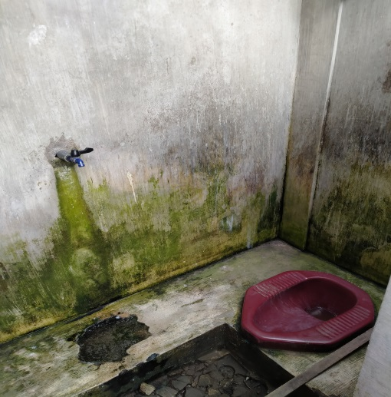 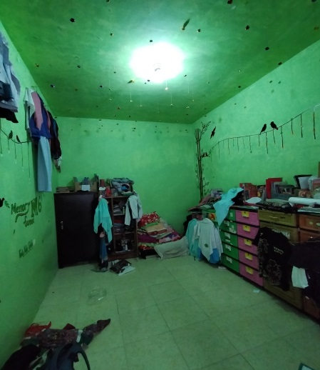

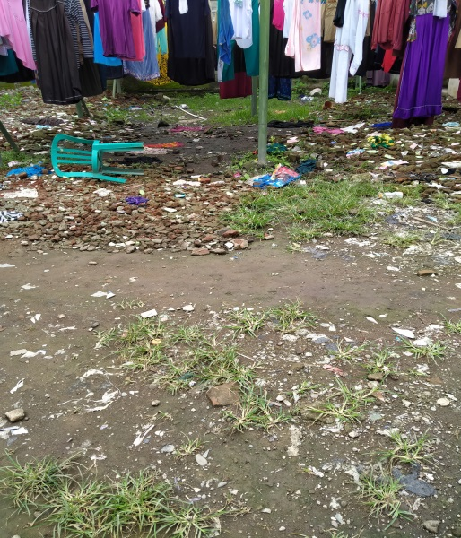 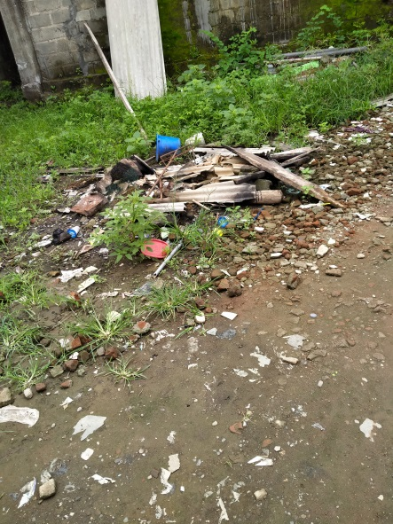

Kondisi setelah diberikan pendidikan kesehatan

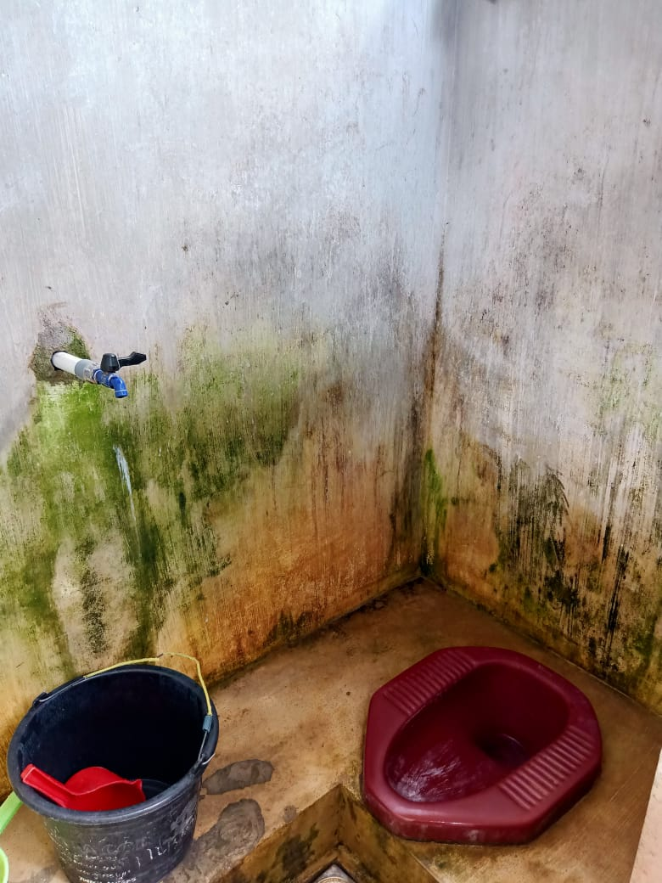 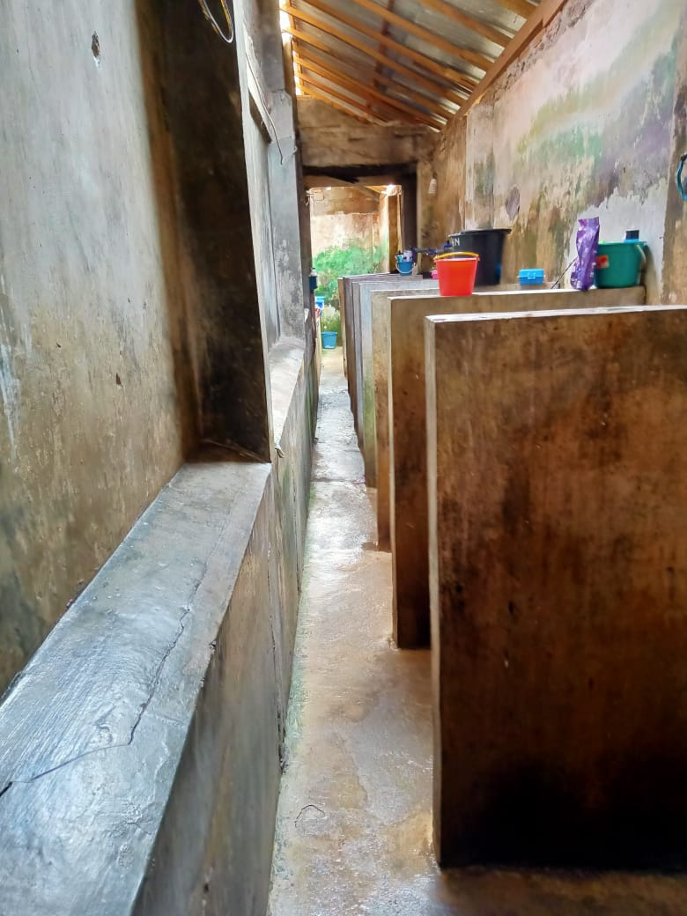

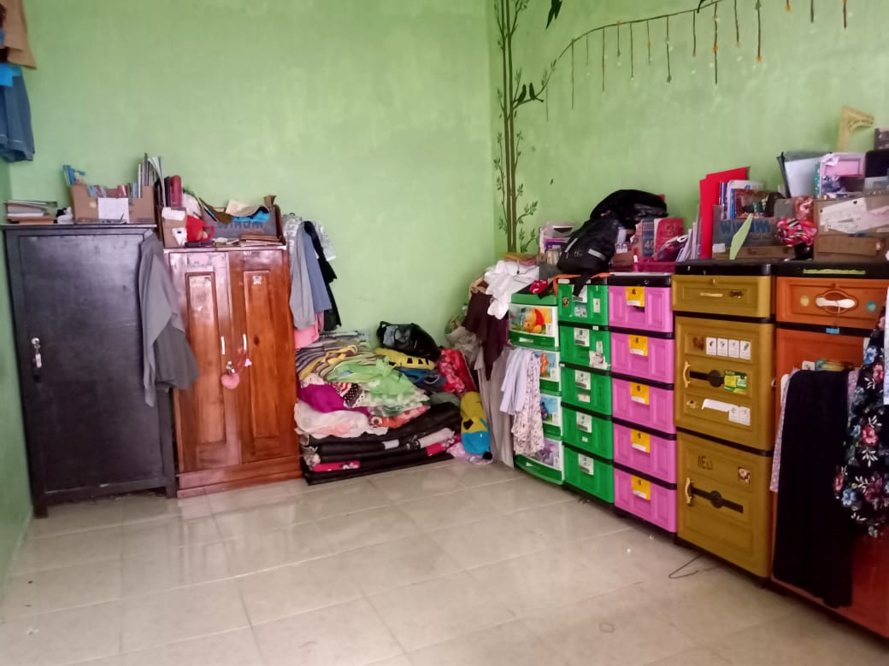 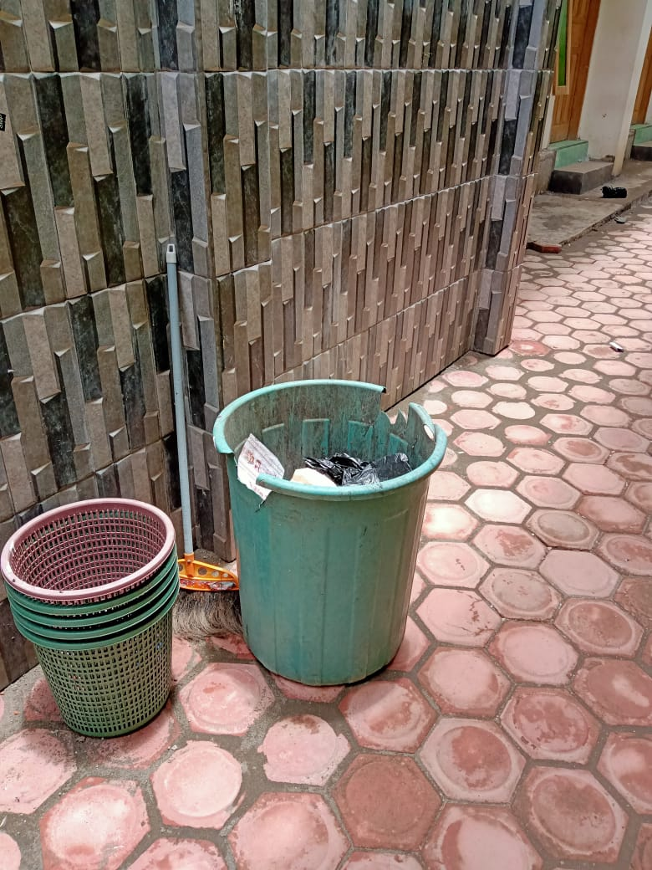

Kondisi ketika dilakukan pendidikan kesehatan

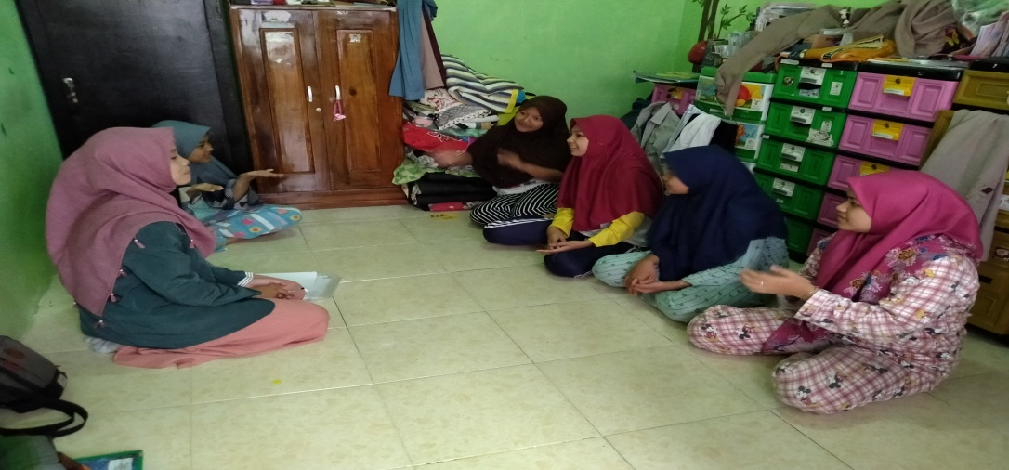

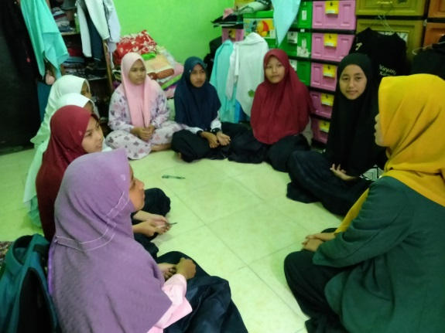 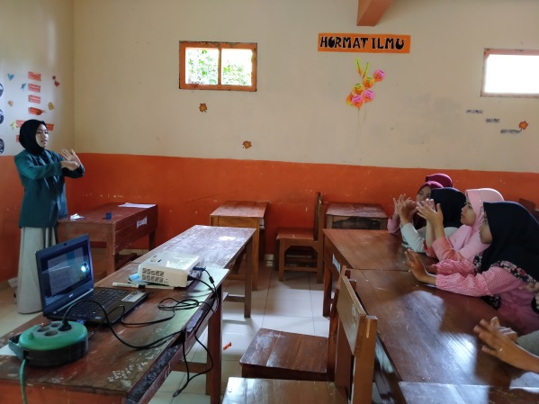

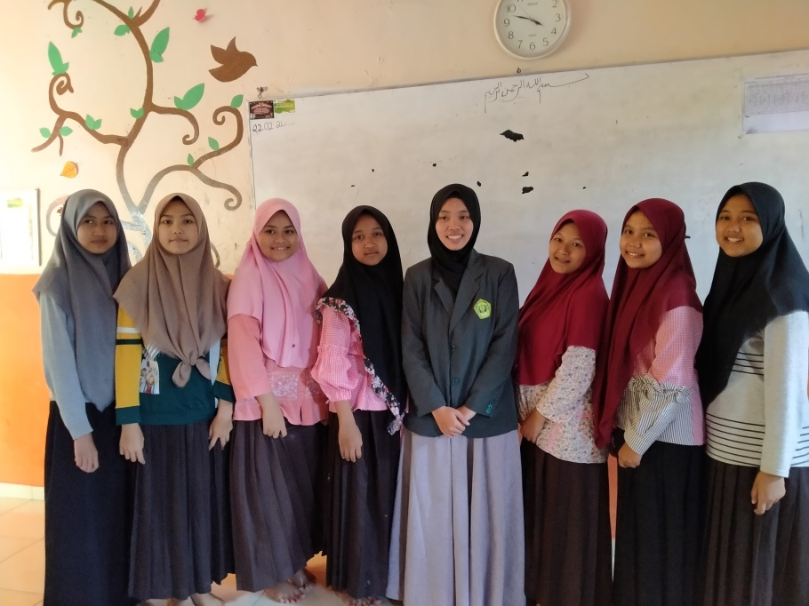

Lampiran 10

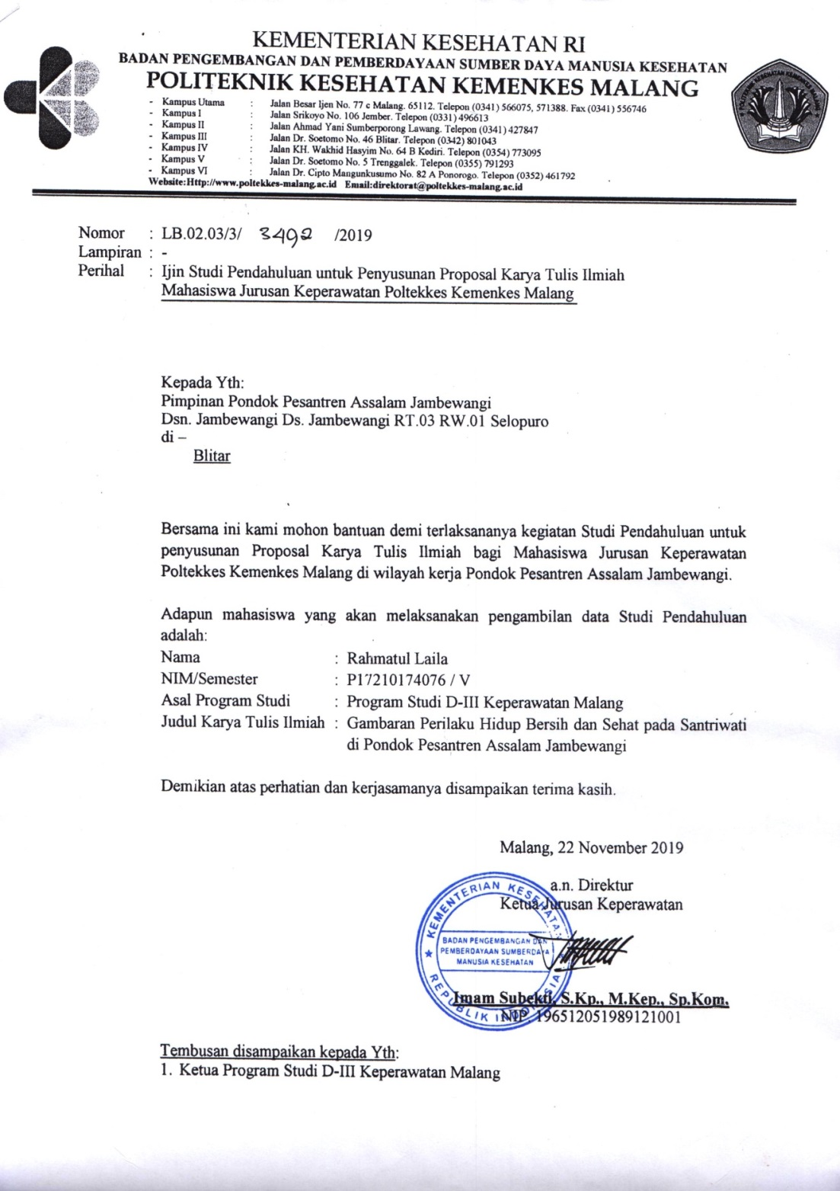

Lampiran 11



